## 网上社区系统说明书

### 主要功能

网上社区系统主要用于在网络中树立企业的形象，为企业与客户、浏览者和会员之间提供一个技术交流平台，并且全力推出企业的软件产品。为程序开发者提供一个交流的平台，拉近企业与客户、会员和浏览者之间的距离，从而达到推广企业软件产品的目的。

通过系统分析、设计，以及开发的完整过程来详细介绍网上社区系统的整个流程。本系统分为前台和后台两个系统。前台主要实现了用户注册登录、软件下载、技术支持、在线订购、社区论坛等功能，通过相应导航按钮可执行相应的操作。后台主要对前台各种信息进行管理，主要分为注册用户管理、论坛内容管理，技术支持管理、软件管理、在线订购管理及站内公告管理。

### 注意事项

（1）在使用本系统前需要先注册一个用户，否则无法进行下单、查看用户中心等操作。

（2）如果用户被冻结，那么该用户不能登录和进行在线购物操作，解冻后才能登录。

（3）在本社区中下载软件不需要登录。

### 功能模板结构图

#### 前台

网上社区前台功能

社区论坛

在线订购

技术支持

软件下载

登录注册

#### 后台

后台管理功能

技术支持管理

订单管理

软件管理

论坛内容管理

会员管理

管理员登录

### 详细功能模板介绍

#### 前台模块

注册登录：实现网站用户登录注册功能！

软件下载：用户可以免费下载上传的软件。

技术支持：主要展示关于网站软件相关的常见问题。

在线订购：主要实现注册用户可以在网站上买东西。

社区论坛：提供给用户一个交流的平台，可以针对问题展开一些讨论。

#### 后台模块

管理员登录：后台管理员的登陆功能，可以对后台信息进行管理。

注册会员管理：针对前台注册用户的管理，主要是资料修改和删除以及对用户状态管理！

论坛内容管理：查看前台用户发了那些帖子以及对帖子信息的管理。

软件管理：可以对软件进行一个上传、删除操作。

在线订购管理：可以查看 管理 用户在前台下单。

技术支持管理：对常见问题进行一个发布和管理。

论坛分类管理：对论坛版块的管理 修改 添加 删除操作。

### 环境搭建说明

#### 附加数据库

1. 把bike.sql导入到mysql数据库

#### 将程序发布到AppServ或者wampserver下

1. 将bike项目目录发布到www目录下

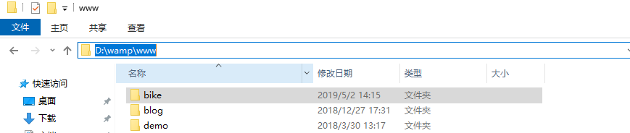

1. 开启wamp或者appserv服务
2. 打开IE浏览器，在地址栏中输入127.0.0.1/bike，即可运行程序。
3. 地址入口

系统后台：<http://localhost/bike/admin.php>

系统前台：<http://localhost/bike/index.php>

### 操作注意事项

（1）本社区后台管理员用户名为：admin，密码为：admin

（2）前台论坛用户名为：test，密码为：123456

(3) 如果登录有问题需要改一下数据库的访问配置项

